**4 РАЗРАБОТКА СТРУКТУРЫ АСУ ТП ПОДСТАНЦИИ 110/10 КВ**

**4.1 Решения по структуре АСУ ТП**

АСУ ТП строиться как иерархическая, многоуровневая, распределенная, человеко-машинная система, работающая со скоростью протекания технологического процесса. АСУ ТП оборудовано средствами сбора, отображения, обработки, хранения, регистрации и передачи информации.

Структурная схема приведена на рисунке 4.1.

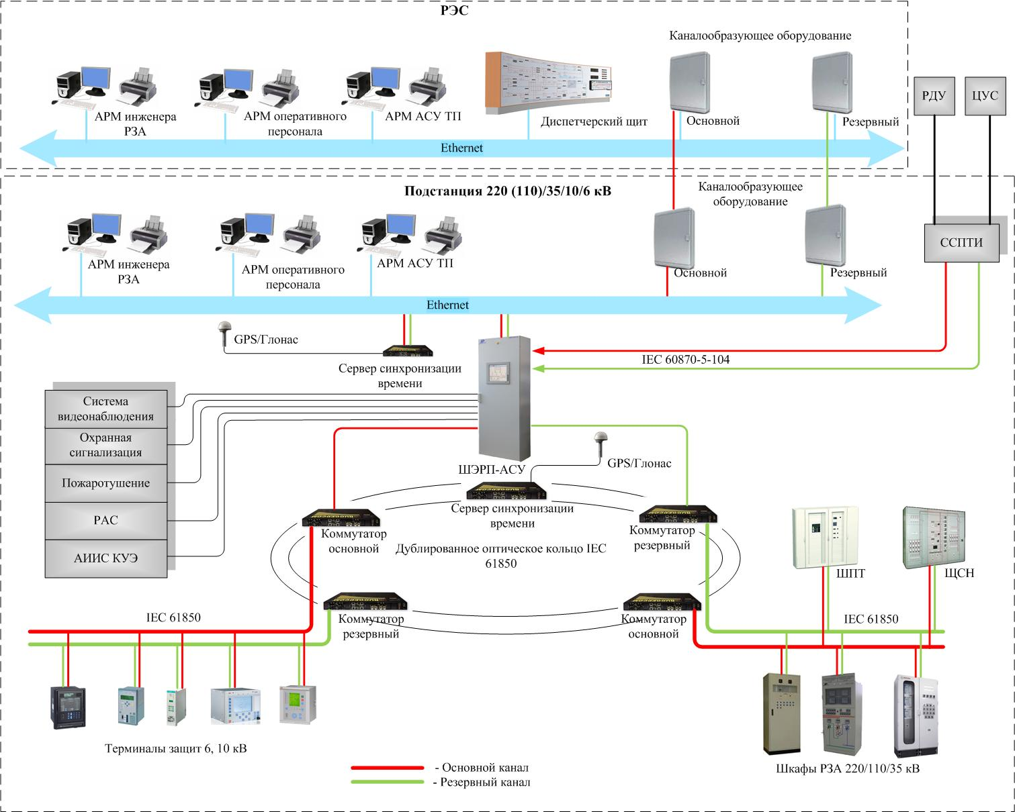

Рисунок 4.1 – Структурная схема АСУ ТП подстанции

4.1.1 Верхний уровень АСУ ТП

*Верхний уровень АСУ ТП включает в себя:*

* *сервер SCADA/базы данных (БД) (осн./рез.);*
* *сервер осциллограмм;*
* *операторские станции (АРМ оперативного персонала (ОП)/АРМ АСУ/АРМ РЗА);*
* *периферийное оборудование (принтеры, устройства аудио- и видеосигнализации и т.п.).*

*Для увеличения надежности АСУ ТП предусмотрена возможность осуществления горячего резервирования сервера SCADA/БД и станционного контроллера.*

Сервер SCADA/БД получает от станционного контроллера или прямо от устройств нижнего уровня данные, которые относятся к технологическому процессу, и размещает их в базе данных процесса. Далее эта информация используется для изображения на дисплеях автоматизированного рабочего места (АРМ), сохранения в архивах, расчетов, вывода на печать.

Сервер осциллограмм используется для сбора с микропроцессорных (МП) терминалов РЗА и хранения осциллограмм аварийных процессов.

АРМ служат для контроля и оперативного управления оборудованием, конфигурирования и анализа компонентов АСУ ТП в целом в соответствии с существующими задачами и правами доступа.

Основными средствами отображения информации оператору являются цветные мониторы и принтеры, а средствами управления – оптические манипуляторы типа «мышь» и алфавитно-цифровые клавиатуры.

4.1.2 Средний уровень АСУ ТП

*Средний уровень АСУ ТП включает в себя:*

* *станционный контроллер АСУ ТП (осн./рез.);*
* *устройства синхронизации времени на базе GPS или комбинированных GPS/ГЛОНАСС приемников;*
* *средства организации вычислительных сетей (коммутаторы, маршрутизаторы и пр.).*

*Станционный контроллер АСУ ТП – контроллер обеспечивает связь по локально вычислительной сети (ЛВС) и промышленным сетям с устройствами нижнего уровня АСУ ТП и передачу данных в сервер системы и на верхние уровни иерархии управления.*

*Для увеличения надежности АСУ ТП возможна организация горячего резервирования станционного контроллера.*

Устройства синхронизации времени обеспечивает синхронизацию внутренних часов устройств всех уровней АСУ ТП по сигналам точного астрономического времени.

4.1.3 Нижний уровень АСУ ТП

*В подсистему нижнего уровня входят интеллектуальные электронные устройства (ИЭУ) – контроллеры присоединения и УСО на базе многофункциональных контроллеров.*

*АСУ ТП производит обмен данными с другими подсистемами нижнего и верхнего уровня: РЗА и ПА, АСКУЭ, диспетчерскими пунктами и др.*

*Функции контроля состояния и управления присоединением выполняют контроллеры присоединений.*

*В АСУ ТП используются следующие сети, связывающие между собой уровни иерархии АСУ ТП:*

* *ЛВС для среднего и верхнего уровней, объединяющая серверы SCADA/БД (осн./рез.), сервер осциллограмм, станционные контроллеры АСУ ТП (осн./рез.), операторские станции, принтеры;*
* *локальная вычислительная сеть для среднего и нижнего уровней, объединяющая станционные контроллеры АСУ ТП (осн./рез.) и устройства нижнего уровня;*
* *полевые сети для подключения к станционным контроллеры АСУ ТП (осн./рез.) или к контроллерам присоединений устройств нижнего уровня, использующих последовательные протоколы связи*.

4.2 Организация ЛВС

*ЛВС предназначены для высокоскоростного обмена данными элементов всех уровней АСУ ТП между собой.*

*Локальная вычислительная сеть строиться по технологии промышленного Ethernet с применением коммутаторов локальной сети серии Ruggedcom , Hirschmann или аналогичных.*

*При построение ЛВС имеется возможность подключения компонентов верхнего и среднего уровней АСУ ТП к сети к двум разным коммутаторам.*

*В качестве среды передачи используется электрические линии связи (интерфейс Ethernet 100Base-TX ). В качестве основных протоколов используются протоколы МЭК (IEC) 60870-5-104 и МЭК (IEC) 61850.*

4.5 Автоматизированное управление

*Возможность оперативного управления коммутационными аппаратами обеспечиваться средствами программного технического комплекса (ПТК).*

*Перечень функций управления, доступных с разных мест управления, представлен в Таблица 4.3[13]*

*При управлении электротехническим оборудованием (местное, дистанционное) должна быть предусмотрена программная и аппаратная блокировка, исключающая одновременное управление с разных рабочих мест, реализована логика технологических блокировок (от неполнофазного режима, от «прыгания», от несинхронного включения и т.п.). В логике блокировок предусмотреть участие устанавливаемых переносных заземлений.*

4.6 Архивация и хранение информации

*Все регистрируемые АСУ ТП параметры и события подлежат архивированию для ретроспективного анализа состояния и режимов работы оборудования. К автоматически архивируемой информации должна относиться вся информация, регистрируемая средствами АСУ ТП, в том числе:*

* *Значения измеряемых аналоговых сигналов.*
* *Все состояния дискретных сигналов.*
* *Любые изменения состояния дискретных сигналов.*
* *Выход контролируемых параметров за аварийные и предупредительные пределы и вхождение в норму.*
* *Команды управления.*
* *Диагностическая информация и т.д.*

4.7 Регистрация аварийных событий

*АСУ ТП ПС обеспечивает сбор, хранение и предоставление доступа к аварийной информации с АРМ инженера РЗА. Анализ аварийной информации должен производиться программными средствами поставщиков устройств РЗА или специальными программными средствами АСУ ТП. Аварийная информация должна отображать протекание электромагнитных переходных процессов, а так же предаварийный и послеаварийный режим.*

*Основные виды устройств, которые должны использоваться для регистрации:*

* *МП устройства РЗА присоединений 750 - 0,4 кВ с функцией аварийного осциллографирования и событийной регистрации;*
* *МП устройства передачи сигналов и команд (УПАСК) РЗА с функцией событийной регистрации;*
* *МП устройства РАС (устройств регистрации аварийных событий и процессов);*

***МП устройства определения места повреждения (ОМП) и др***

4.8 Защита информации от несанкционированного доступа

Программно-технические средства АСУ ТП должны обеспечивать:

* Ззащиту информации от несанкционированного доступа;
* Сохранность информации в процессе ее хранения на машинных носителях.

**Защита информации от несанкционированного доступа должна обеспечиваться программно-аппаратными средствами защиты с помощью сегментирования локальных вычислительных сетей, использования Firewall, надежного отделения «технологических» сетей каждой из подсистем АСУ ТП от ЛВС коллективного пользования (Internet, Intrаnet, ЛВС предприятий и т.п.), надежной системы паролей**

4.10 Системе единого времени

В состав АСУ ТП должна входить резервируемая подсистема единого времени (система организации единого времени - СОЕВ), предназначенная для синхронизации системного времени всех устройств комплекса АСУ ТП и оборудования интегрируемых автономных цифровых систем (РЗА и т.п.) ПС.

Подсистема единого времени должна обеспечивать точность синхронизации не хуже 1 мс, включать в себя программные и технические средства, обеспечивающие прием сигналов точного времени от внешнего источника GPS/ГЛОНАСС.

**4.11 Решения к тестированию и самодиагностике компонентов АСУ ТП**

Диагностирование системы в целом и ее отдельных компонентов должно выполняться непрерывно и автоматически в течение всего времени работы АСУ ТП во всех эксплуатационных режимах.

В объем диагностируемых компонентов АСУ ТП должны входить все ИЭУ, входящие в состав АСУ ТП, а также средства коммуникаций, программное обеспечение, устройства электропитания, СОЕВ.

Должно быть предусмотрено ведение электронного журнала, в котором хранятся следующие данные:

* Сведения о текущем состоянии элементов системы.
* Протоколы действий оператора, с указанием идентификатора оператора и его прав доступа к обслуживанию и конфигурированию системы.
* Диагностические массивы информации, отражающие состояние устройств и программ, как в нормальном режиме эксплуатации, так и в процессе восстановления работоспособности аппаратуры и программ.

АСУ ТП должна обеспечивать хранение данных журнала в автоматически создаваемом архиве.

Диагностическая информация должна быть представлена на АРМ инженера АСУ ТП в виде мнемокадров, на которых должны быть размещены мнемосимволы реальных устройств АСУ ТП и должны быть показаны связи между устройствами

**4.12 Решение по надежности АСУ ТП**

*Программно-технический комплекс должен создаваться как восстанавливаемая и ремонтопригодная система, рассчитанная на длительное функционирование. Периодичность и продолжительность остановов ПТК должны регламентироваться графиком ремонтов энергооборудования [14].*

*Показателями аппаратной надежности отдельных подсистем (за исключением устройства ПТК, используемых в реализации функций защитных блокировок) являются средняя наработка на отказ и ложное срабатывание, а также средняя продолжительность восстановления  
устройств, реализующих конкретную подсистему. Значения этих показателей, зависящих не только от ПТК, но и от технических решений по АСУ ТП, сведены в таблицу 4.4. [13]*

**4.13 Решение по быстродействию АСУ ТП**

Для потоковой передачи аналоговых данных трансформаторов напряжения и тока, преобразованных в дискретную форму, а также для доставки команд системы защиты распредустройству требуется сверхбыстрая доставка сообщения, время которой обычно гораздо меньше 2 миллисекунд.

Для обмена уведомлениями о событиях для системы защиты требуется быстрая доставка сообщения, время которой обычно находится в диапазоне от 2 до 10 миллисекунд.

Для обмена информацией между функциями управления и функциями защиты, передачи второстепенных данных между устройствами защиты, передачи результатов измерения синхрофазора, а также обмена информацией между функциями управления, требуется доставка сообщения со средней скоростью, время которой обычно находится в диапазоне от 10 до 100 миллисекунд.

Для обмена информацией между узлами, внешними по отношению к подстанции (центр управления или технические службы), и между компьютером подстанции или ИЭУ устройствами внутри подстанции, требуется доставка сообщения с низкой скоростью, время которой обычно превышает 100 миллисекунд.

**4.14 Решение по электропитанию**

*Электропитание всех устройств ПТК должно производиться от собственных источников (модулей) электропитания, получающих энергию от электросети ПС.*

*Первичными источниками электропитания ПТК могут являться две независимые сети, каждая из которых является трехфазной сеть  переменного тока 380/220 В, частотой 50±1 Гц.* Характеристики первичных сетей электропитания:

* Номинальное линейное напряжение — 380 В ( 10, -15%);
* Номинальное фазное напряжение — 220 В ( 10, -15%);
* Число фаз — 3

**4.15 Решение по контролю климатических условий**

*В АСУ ТП от специализированных метеостанций, входящих в состав АСУ ТП, по цифровым каналам связи должны вводиться следующие аналоговые значения характеризующие состояние окружающей среды:*

* *Направление ветра.*
* *Скорость ветра.*
* *Температура.*
* *Относительная влажность.*
* *Атмосферное давление.*
* *Количество осадков*

**4.17 Решение по программным блокировкам управления коммутационной аппаратурой**

*В контроллерах уровня присоединения АСУ ТП (контроллерах присоединения) для разъединителей и заземляющих ножей должна выполняться блокировка, исключающая:*

* *Оперирование разъединителем под нагрузкой (за исключением тех случаев, когда разъединитель шунтирован другой электрической цепью, не содержащей сопротивления, например шиносоединительным выключателем).*
* *Включение заземляющего ножа на участке цепи, не отделенном разъединителями от участков, находящихся под напряжением, кроме случаев заземления нейтрали включением заземляющего ножа.*
* *Возможность подачи напряжения разъединителем на заземленный участок цепи.*
* *Возможность подачи напряжения выключателем на заземленный участок цепи.*
* **Вывод:** в этой главе я выбрал основное оборудование АСУ ТП подстанции. Следует отметить, что это оборудование является высокотехнологичным и современным.
* **3.1 Разработка структуры подстанции 110/35/10 кВ**
* Выбор оборудования производится по номинальным напряжениям, нагрузкам с учетом допустимых перегрузок и проверкой по действию токов короткого замыкания.
* Структурная схема разрабатывается на начальных стадиях проектирования и предшествует разработке схем других видов. Главная задача структурной схемы – определить основные функциональные части подстанции, их назначение и взаимосвязи между собой [9].
* Структурная схема подстанции показана на рисунке 3.1
* 
* Рисунок 3.1 – Структурная схема подстанции 110/10 кВ
* **3.2 Выбор схем распределительных устройств (РУ)**
* Схема открытого распределительного устройства-110 кВ - мостик с выключателями в цепях линий и ремонтной перемычкой со стороны линий, согласно типовой схемы 110-5Н [4].
* Схема «мостик с выключателями в цепях трансформаторов и ремонтной перемычкой со стороны трансформаторов» используется на тупиковых, проходных и ответвительных подстанциях напряжением 35—220 кВ. Особенность данной схемы состоит в том, что при аварии в линии автоматически отключается поврежденная линия и трансформатор. При поломке на трансформаторе после автоматических переключений в работе остаются две линии и два источника питания.
* На стороне низкого и среднего
* напряжения (НН), выбираем схему 10-1 «Одна одиночная секционированная выключателем система шин» [4]. Секционирование, обычно, выполняется так, чтобы каждая секция шин получала питание от разных источников питания
* 35
* **3.3Выбор числа и мощности трансформаторов**
* Мощность силовых трансформаторов подбирается так, чтобы при самом тяжелом режиме работы (ремонтные, послеаварийные и ремонтноаварийные режимы), силовые трансформаторы оставшиеся в работе, с учетом их допустимой, по техническим условиям на силовые трансформаторы, перегрузки и резерва по сетям СН и НН, обеспечивали питание нагрузки. Поэтому для надежного электроснабжения потребителя выберем для установки на ПС 4 трансформатора на среднюю и нижнюю сторону. Когда один из них будет ремонтироваться, всю нагрузку на себя примет другой. При этом потребитель 2 категории должен запитываться от 2-ух источников

**3.4 Определение количества линий на всех напряжениях**

* На стороне ВН предусматривается установка двух линии. Учитывая, что мощность подстанции при максимально допустимой загрузке составляет порядка 56 МВ×А, а пропускная способность линии 110 кВ находится в пределах (25 ÷ 50) МВт, сооружение двух линий оправдано

**3.5 Принятие проектных решений по системе собственных нужд подстанции**

На [подстанциях](http://pue8.ru/podstantsii.html) 35-220 кВ и более для питания электроэнергией вспомогательной аппаратуры, агрегатов и прочих потребителей собственных нужд (СН) эксплуатируют разветвленные системы электрических соединений. Они обеспечивают нормальное функционирование подстанций, гарантируя бесперебойное электроснабжение ответственных потребителей [оперативным переменным, постоянным током](http://pue8.ru/relejnaya-zashchita/240-istochniki-operativnogo-toka.html). Если обесточить устройства СН, то это может привести к полному погашению подстанции, либо стать причиной развития серьезных трудностей в будущем при её восстановлении.

   К потребителям собственных нужд относят:

* системы и механизмы охлаждения силовых трансформаторов (автотрансформаторов);
* приспособления, необходимые для регулирования напряжения [силового трансформатора](http://pue8.ru/podstantsii/481-vysokovoltnye-transformatory.html) под нагрузкой;
* оперативные цепи выпрямленного постоянного, переменного тока;
* зарядные, подзарядные агрегаты для [аккумуляторных батарей](http://pue8.ru/vybor-elektrooborudovaniya/227-vybor-akkumulyatooy-batarei.html);
* устройства связи, сигнализации и телемеханики и др.

Обычно суммарная мощность потребителей и агрегатов СН мала, поэтому они подключаются к понижающим трансформаторам с низкой стороны 380/220 В. На трансформаторных подстанциях 35-220 кВ устанавливают 2 действующих ТСН, [номинальная мощность](http://pue8.ru/elektrotekhnika/32-nominalnaya-moschnost.html) которых выбирается исходя из нагрузки, при учете допустимых перегрузок

**Расчет токов КЗ** в крупной электрической системе представляет достаточно трудную задачу. В целях ее упрощения применяют ряд упрощений, не вносящих значительных погрешностей в расчеты [11]

* напряжение источников питания остаются постоянным;
* не рассматриваются токи намагничивания трансформаторов;
* не учитываются активные сопротивления проводников в сетях 35 кВ и выше.
* считают 3-х фазную систему совершенно симметричной;

Указанные допущения приводят к некоторому увеличению ТКЗ (погрешность расчетов не превышает 5 ÷ 10 %, что допустимо).

**3.7 Выбор основного оборудования подстанции**

**3.8 Выбор конструкции РУ**

Проект подстанции осуществляется с учетом следующих положений